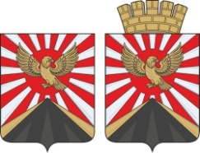

СОВЕТ ГОРОДСКОГО ОКРУГА МУНИЦИПАЛЬНОЕ ОБРАЗОВАНИЕ ГОРОДСКОЙ ОКРУГ ГОРОД КРАСНЫЙ ЛУЧ

ЛУГАНСКОЙ НАРОДНОЙ РЕСПУБЛИКИ

ПЕРВОГО СОЗЫВА

XXX ЗАСЕДАНИЕ

РЕШЕНИЕ

«11» апреля 2025г. г. Красный Луч № 1-30/25

О внесении изменений в решение Совета городского округа муниципальное образование городской округ город Красный Луч Луганской Народной Республики от 27.03.3025 № 4-29/25 «Об утверждении Положения о звании «Почетный гражданин муниципального образования городской округ город Красный Луч Луганской Народной Республики»

В соответствии с Федеральным законом от 6 октября 2003 г. № 131-ФЗ «Об общих принципах организации местного самоуправления в Российской Федерации» (с изменениями), руководствуясь Уставом муниципального образования городской округ город Красный Луч Луганской Народной Республики, принятого решением Совета городского округа муниципальное образование городской округ город Красный Луч Луганской Народной Республики от 30.10.2023 № 5 (с изменениями) Совет городского округа муниципальное образование городской округ город Красный Луч Луганской Народной Республики

РЕШИЛ:

1. Внести в решение Совета городского округа муниципальное образование городской округ город Красный Луч Луганской Народной Республики от 27.03.3025 № 4-29/25 «Об утверждении Положения о звании «Почетный гражданин муниципального образования городской округ город Красный Луч Луганской Народной Республики» следующие изменения:
1.1. Приложение № 4 к Положению о звании «Почетный гражданин муниципального образования городской округ город Красный Луч Луганской Народной Республики» изложить в новой редакции.
1.2. Приложение № 5 к Положению о звании «Почетный гражданин муниципального образования городской округ город Красный Луч Луганской Народной Республики» изложить в новой редакции.
2. Настоящее решение вступает в силу со дня его подписания и подлежит официальному опубликованию в сетевом издании Луганский Информационный Центр (доменное имя сайта lug-info.ru).
3. Контроль за исполнением настоящего решения возложить на заместителя главы Администрации городского округа муниципальное образование городской округ город Красный Луч Воробьеву Елену Сергеевну.

Председатель Совета городского округа
муниципальное образование
городской округ город Красный Луч
Луганской Народной Республики Д.Г. Погодин-Новиков

Глава городского округа
муниципальное образование
городской округ город Красный Луч
Луганской Народной Республики С.В. Соловьев

Приложение 4
к Положению о звании «Почетный гражданин муниципального образования городской округ город Красный Луч Луганской Народной Республики»

Описание и рисунок нагрудного знака
к званию «Почетный гражданин городского округа муниципальное образование городской округ город Красный Луч Луганской Народной Республики»

Нагрудный знак «Почетный гражданин городского округа муниципальное образование городской округ город Красный Луч Луганской Народной Республики» представляет собой медальон на колодке.
Медальон изготовлен из позолоченного металла круглой формы диаметром 32 мм. Внутри на красном фоне расположен многоцветный герб
г. Красный Луч в обрамлении лучей солнца, ветвей лавра с левой стороны и дуба с правой стороны золотистого цвета. Под гербом выполнена надпись золотистым цветом: "г. КРАСНЫЙ ЛУЧ".
Медальон подвешен с помощью позолоченных ушка и кольца на позолоченную колодку стилизованной прямоугольной формы, на красном фоне которой выполнена золотистым цветом надпись: «ПОЧЕТНЫЙ ГРАЖДАНИН». На колодке с обратной стороны размещена булавка для прикрепления к одежде.

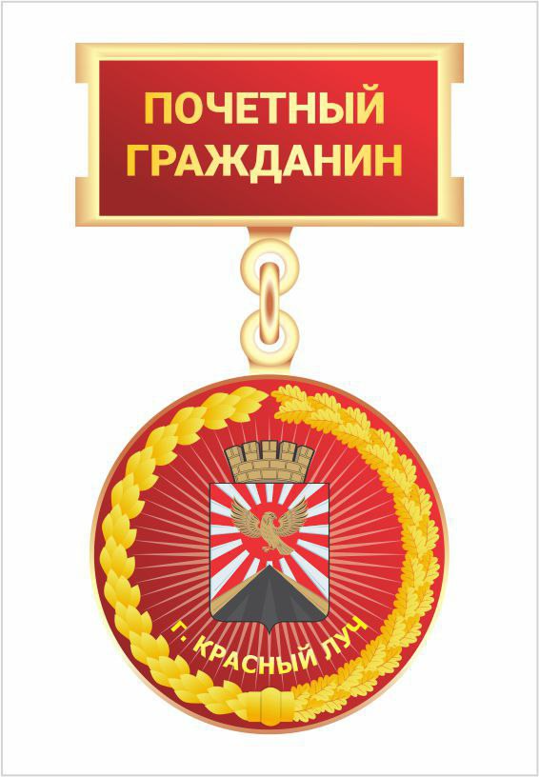

Приложение 5
к Положению о звании «Почетный гражданин муниципального образования городской округ город Красный Луч Луганской Народной Республики»

Описание и образец удостоверения
к званию «Почетный гражданин городского округа муниципальное образование городской округ город Красный Луч Луганской Народной Республики»

Удостоверение к Званию «Почетный гражданин городского округа муниципальное образование городской округ город Красный Луч Луганской Народной Республики» представляет собой книжечку размером 187х60 мм (±2) мм в развёрнутом виде в твердой обложке, которая обтянута бумвинилом красно-коричневого цвета.

Лицевая сторона



Внутренняя сторона
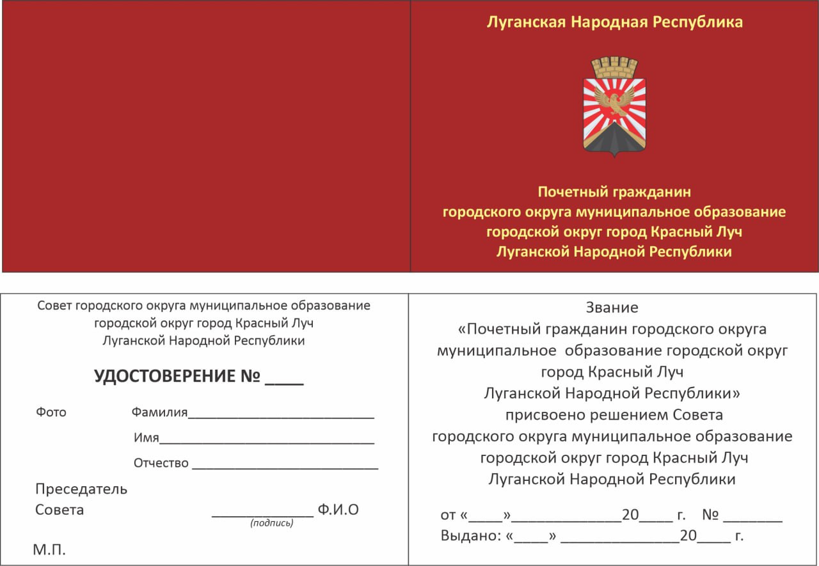

При оформлении удостоверения может использоваться факсимильное воспроизведение подписи Председателя Совета городского округа муниципальное образование городской округ город Красный Луч Луганской Народной Республики с помощью средств механического или иного копирования.

